

学生实验实习报告册

学年学期： | 2020 - 2021 学年(秋)学期
课程名称： | 数据结构
学生学院： | 计算机科学与技术学院
专业班级： | 数据科学与大数据技术04081801
学生学号： | 2018211438
学生姓名： | 袁毅
联系电话： | 15111970826

重庆邮电大学教务处印制

教师评阅记录表
【重要说明】
- 学生提交报告册最终版时，必须包含此页，否则不予成绩评定。
- 本报告册模板内容格式除确实因为填写内容改变了布局外，不得变更其余部分的格式，否则不予成绩评定。

报告是否符合考核规范 | □ 符合 □ 不符合
报告格式是否符合标准 | □ 符合 □ 不符合
报告是否完成要求内容 | □ 是 □ 否
报告评语：
报告成绩：
评阅人签名（签章）
年 月 日

目 录
- 教师评阅记录表
- 实验实习综述报告

实验实习综述报告
课程名称 | 数据结构 | 课程编号 | A1040080
开课学院 | 计算机学院
指导教师 | 刘伯红
实验实习地点 | B515
学生姓名 | 袁毅 | 学生学号 | 2018211438
学院专业 | 计算机科学与技术学院  数据科学与大数据技术 | 所在班级 | 04081801
实验一：顺序表的实现及应用
一、实验实习目的及要求
目的：
了解和掌握线性表的顺序存储结构；掌握用C语言上机调试线性表的基本方法；掌握线性表的基本操作：插入、删除、查找以及线性表合并等运算在顺序存储结构和链接存储结构上的运算，以及对相应算法的性能分析。
要求：
给定一段程序代码，程序代码所完成的功能为：（1）建立一个线性表；（2）依次输入数据元素1,2,3,4,5,6,7,8,9,10；（3）删除数据元素5；（4）依次显示当前线性表中的数据元素。假设该线性表的数据元素个数在最坏情况下不会超过100个，要求使用顺序表。
程序中有3处错误的地方，有标识，属于逻辑错误，对照书中的代码仔细分析后，要求同学们修改错误的代码，修改后上机调试得到正确的运行结果。

二、实验实习设备（环境）及要求（软硬件条件）
Win10 PC机一台；CodeBlocks编程环境

三、实验实习项目、内容与步骤
实验内容：
1.改正上述程序中的错误。
2.编写合并函数，将两个有序线性表合并为一个有序表并在主函数中加以测试。
3.完成实验报告的撰写。

步骤：
#include <stdio.h>
#include<stdlib.h>
#define MaxSize 100
typedef int DataType;

typedef struct
{
DataType list[MaxSize];
int size;
} SeqList;

void ListInitiate(SeqList *L)/*初始化顺序表L*/
{
L->size = 0;/*定义初始数据元素个数*/
}

int ListLength(SeqList L)/*返回顺序表L的当前数据元素个数*/
{
return L.size;
}

int ListInsert(SeqList *L, int i, DataType x)
/*在顺序表L的位置i（0 ≤ i ≤ size）前插入数据元素值x*/
/*插入成功返回1，插入失败返回0*/
{
int j;
if(L->size >= MaxSize)
{
printf("顺序表已满无法插入! \n");
return 0;
}
else if(i < 0 || i > L->size )
{
printf("参数i不合法! \n");
return 0;
}
else
{
//此段程序有一处错误
for(j = L->size; j > i; j--) L->list[j+1] = L->list[j];/*为插入做准备*/
L->list[i] = x;/*插入*/
L->size ++;/*元素个数加1*/
return 1;
}
}

int ListDelete(SeqList *L, int i, DataType *x)
/*删除顺序表L中位置i（0 ≤ i ≤ size - 1）的数据元素值并存放到参数x中*/
/*删除成功返回1，删除失败返回0*/
{
int j;
if(L->size <= 0)
{
printf("顺序表已空无数据元素可删! \n");
return 0;
}
else if(i < 0 || i > L->size-1)
{
printf("参数i不合法");
return 0;
}
else
{
//此段程序有一处错误

*x = L->list[i];/*保存删除的元素到参数x中*/
for(j = i +1; j <= L->size-1; j++) L->list[j-1] = L->list[j];/*依次前移*/
L->size--;/*数据元素个数减1*/
return 1;
}
}

int ListGet(SeqList L, int i, DataType *x)
/*取顺序表L中第i个数据元素的值存于x中，成功则返回1，失败返回0*/
{
if(i < 0 || i > L.size-1)
{
printf("参数i不合法! \n");
return 0;
}
else
{
*x = L.list[i];
return 1;
}
}

SeqList merge(SeqList L1,SeqList L2)
{
SeqList L3; // 定义L3
int x1, x2, i=0, j=0, k=0; // x1为从L1中取出的元素，x2为从L2中取出的元素，i,j,k分别控制L1，L2，L3的下标
ListInitiate(&L3); // 初始化L3
if((L1.size + L2.size) > MaxSize) //若L1和L2的长度之和大于最大长度则输出错误信息并退出
{
printf("数组越界！");
exit(0);
}
else if(L1.size == 0)// 若L1的长度为0，则直接把L2赋值给L3
{
L3 = L2;
}
else if(L2.size == 0)// 若L2的长度为0，则直接把L1赋值给L3
{
L3 = L1;
}
else
{
for(k=0;i<ListLength(L1)&&j<ListLength(L2); k++) // 根据从L1和L2取出的元素大小进行判断并放入L3
{
ListGet(L1,i,&x1);
ListGet(L2,j,&x2);
if(x1>x2)
{
ListInsert(&L3, k, x2);
j++;
}
else
{
ListInsert(&L3, k, x1);
i++;
}
}
if(x1>x2) // 若L1元素取空，则将L2剩余部分放在L3之后，反之则将L2的剩余部分放在L3之后
{
for(k; i<ListLength(L1); k++) // k控制L3的下标
{
ListGet(L1,i,&x1);
i++;
ListInsert(&L3,k,x1);
}
}
else
{
for(k; j<ListLength(L2); k++)
{
ListGet(L2,j,&x2);
j++;
ListInsert(&L3,k,x2);
}
}
}
return L3;
}

/*任务二主函数*/
//int main()
//{
// SeqList L1, L2, L3;
// ListInitiate(&L1);
// ListInitiate(&L2);
// ListInitiate(&L3);
// int i, num, x;
// for(num=0, i=0; i<5; i++, num+=3)
// {
// ListInsert(&L1, i, num);
// }
// for(num=0, i=0; i<5; i++, num+=2)
// {
// ListInsert(&L2, i, num);
// }
//
// for(i=0; i<ListLength(L1); i++)
// {
// ListGet(L1, i, &x);
// printf("%d\t", x);
// }
// printf("\n");
// for(i=0; i<ListLength(L2); i++)
// {
// ListGet(L2, i, &x);
// printf("%d\t", x);
// }
// printf("\n");
// L3 = merge(L1, L2);
// for(i=0; i<ListLength(L3); i++)
// {
// ListGet(L3, i, &x);
// printf("%d\t", x);
// }
//}
//

/*任务1主函数*/
void main(void)
{
SeqList myList;
int i, x;
ListInitiate(&myList);
for(i = 0; i < 10; i++)
ListInsert(&myList, i, i+1);
ListDelete(&myList, 4, &x);
for(i = 0; i < ListLength(myList); i++)
{
ListGet(myList,i,&x); //此段程序有一处错误
printf("%d\t", x);
}
}

四、实验实习所得结果及分析
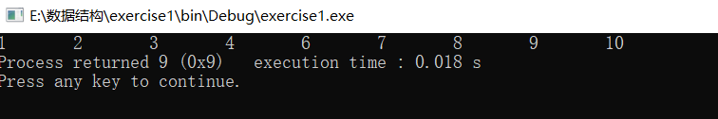
图1 任务一实验结果

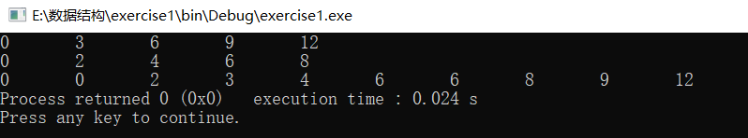
图2 任务二实验结果
五、实验实习结果分析和（或）源程序调试过程
修改后的程序能够正常生成并完成实验要求。
合并函数能够将两个有序表合并，基本思路为：L1或L2为空时合并后直接为不为空的链表，L1和L2有相同数字时，随便插入一个数组，L1或L2数字取完后将剩余链表直接赋值在合并链表的后面。结果如上图。

实验二 链表的实现及应用
一、实验实习目的及要求
目的：
了解和掌握线性表的链式存储结构；掌握用C语言上机调试线性表的基本方法；掌握线性表的基本操作：插入、删除、查找以及线性表合并等运算在顺序存储结构和链接存储结构上的运算，以及对相应算法的性能分析。
要求：
给定一段程序代码，程序代码所完成的功能为：（1）建立一个线性表；（2）依次输入数据元素1,2,3,4,5,6,7,8,9,10；（3）删除数据元素5；（4）依次显示当前线性表中的数据元素。假设该线性表的数据元素个数在最坏情况下不会超过100个，要求使用单链表。
程序中有3处错误的地方，有标识，属于逻辑错误，对照书中的代码仔细分析后，要求同学们修改错误的代码，上机调试并得到正确的运行结果。

二、实验实习设备（环境）及要求（软硬件条件）
Win10 PC机一台；CodeBlocks编程环境

三、实验实习项目、内容与步骤
实验内容：
1.改正上述程序中的错误。
2.编写合并函数，将两个有序的单链表合并成一个有序单链表。
3.完成实验报告的撰写。

步骤：
#include <stdio.h>/*该文件包含printf()等函数*/
#include <stdlib.h>/*该文件包含exit()等函数*/
#include <malloc.h>/*该文件包含malloc()等函数*/

typedef int DataType;/*定义DataType为int*/

typedef struct Node
{
DataType data;
struct Node *next;
} SLNode;

void ListInitiate(SLNode **head)/*初始化*/
{
/*如果有内存空间，申请头结点空间并使头指针head指向头结点*/
if((*head = (SLNode *)malloc(sizeof(SLNode))) == NULL)
exit(1);
(*head)->next = NULL;/*置链尾标记NULL */
}

int ListLength(SLNode *head) /* 单链表的长度*/
{
SLNode *p = head;/*p指向首元结点*/
int size = 0;/*size初始为0*/

while(p->next != NULL)/*循环计数*/
{
p = p->next;
size ++;
}
return size;
}

int ListInsert(SLNode *head, int i, DataType x)
/*在带头结点的单链表head的数据元素ai（0 ≤ i ≤ size）结点前*/
/*插入一个存放数据元素x的结点*/
{
SLNode *p, *q;
int j;

p = head; /*p指向首元结点*/
j = -1;/*j初始为-1*/
while(p->next != NULL && j < i - 1)
/*最终让指针p指向数据元素ai-1结点*/
{
p = p->next;
j++;
}

if(j != i - 1)
{
printf("插入位置参数错！");
return 0;
}

/*生成新结点由指针q指示*/
if((q = (SLNode *)malloc(sizeof(SLNode))) == NULL)
exit(1);

q->data = x;

//此段程序有一处错误
q->next = p->next;/*给指针q->next赋值*/
p->next = q;/*给指针p->next重新赋值*/
return 1;
}

int ListDelete(SLNode *head, int i, DataType *x)
/*删除带头结点的单链表head的数据元素ai（0 ≤ i ≤ size - 1）结点*/
/*删除结点的数据元素域值由x带回。删除成功时返回1；失败返回0*/
{
SLNode *p, *s;
int j;

p = head; /*p指向首元结点*/
j = -1;/*j初始为-1*/
while(p->next != NULL && p->next->next!= NULL && j < i - 1)
/*最终让指针p指向数据元素ai-1结点*/
{
p = p->next;
j++;
}

if(j != i - 1)
{
printf("删除位置参数错！");
return 0;
}

//此段程序有一处错误
s = p->next; /*指针s指向数据元素ai结点*/
*x = s->data;/*把指针s所指结点的数据元素域值赋予x*/
p->next = s->next;/*把数据元素ai结点从单链表中删除*/
free(s);/*释放指针s所指结点的内存空间*/
return 1;
}

int ListGet(SLNode *head, int i, DataType *x)
/*取数据元素ai和删除函数类同，只是不删除数据元素ai结点*/
{
SLNode *p;
int j;

p = head;
j = -1;
while(p->next != NULL && j < i)
{
p = p->next;
j++;
}

if(j != i)
{
printf("取元素位置参数错！");
return 0;
}

//此段程序有一处错误
*x = p->data;
return 1;
}

void Destroy(SLNode **head)
{
SLNode *p, *p1;

p = *head;
while(p != NULL)
{
p1 = p;
p = p->next;
free(p1);
}
*head = NULL;
}

SLNode* merge(SLNode *L1, SLNode *L2, SLNode *L3)
{
/*
如果L1为空，则直接将L2赋值给L3
如果L2为空，则直接将L1赋值给L3
如果两个都不为空，则按顺序放入L3，直到一个链表为空，再将另一个链表的剩余部分放在L3之后
*/
if(L1->next == NULL)
L3 = L2;
if(L2->next == NULL)
L3 = L1;
if(L1->next != NULL && L2->next != NULL)
{
int x1=0, x2=0;//x1、x2分别用来存放从L1、L2取出的元素
int i, j, k;// 分别用来控制L1 、L2和L3循环
for(i=0,j=0,k=0; i<ListLength(L1)&&j<ListLength(L2); k++)
{
ListGet(L1,i,&x1);
ListGet(L2,j,&x2);
if(x1>=x2)
{
ListInsert(L3,k,x2);
j++;
}
else
{
ListInsert(L3,k,x1);
i++;
}
}
if(x1>x2) // L1链表还有剩余元素,将其赋值给L3
{
for(;i<ListLength(L1);k++)// ij值不变，延用之前循环所剩值
{
ListGet(L1,i,&x1);
ListInsert(L3,k,x1);
i++;
}
}
else// L2链表还有剩余元素,将其赋值给L3
{
for(;j<ListLength(L2);k++)
{
ListGet(L2,j,&x2);
ListInsert(L3,k,x2);
j++;
}
}
}
return L3;
}

/*任务二主函数*/
//int main()
//{
// SLNode *L1, *L2, *L3;
// int i, x;
// ListInitiate(&L1);
// ListInitiate(&L2);
// ListInitiate(&L3);
// // 给L1链表赋值
// for(i=0; i<10; i++)
// {
// if(ListInsert(L1, i, 3*i) == 0)
// {
// printf("错误! \n");
// return 0;
// }
// }
// // 给L2链表赋值
// for(i=0; i<10; i++)
// {
// if(ListInsert(L2, i, 2*i+5) == 0)
// {
// printf("错误! \n");
// return 0;
// }
// }
// // 打印L1链表中的元素
// for(i = 0; i < ListLength(L1); i++)
// {
// if(ListGet(L1, i, &x) == 0) /*取元素*/
// {
// printf("错误! \n");
// return 0;
// }
// else printf("%d ", x);/*显示数据元素*/
// }
// // 打印L2链表中的元素
// printf("\n");
// for(i = 0; i < ListLength(L2); i++)
// {
// if(ListGet(L2, i, &x) == 0) /*取元素*/
// {
// printf("错误! \n");
// return 0;
// }
// else printf("%d ", x);/*显示数据元素*/
// }
// L3 = merge(L1, L2, L3);
//
// printf("\n");
// for(i = 0; i < ListLength(L3); i++)
// {
// if(ListGet(L3, i, &x) == 0) /*取元素*/
// {
// printf("错误! \n");
// return 0;
// }
// else printf("%d ", x);/*显示数据元素*/
// }
//}

/*任务一主函数*/
void main(void)
{
SLNode *head;
int i, x;
ListInitiate(&head);/*初始化*/
for(i = 0; i < 10; i++)
{
if(ListInsert(head, i, i+1) == 0) /*插入10个数据元素*/
{
printf("错误! \n");
return;
}
}
if(ListDelete(head, 4, &x) == 0) /*删除数据元素5*/
{
printf("错误! \n");
return;
}
for(i = 0; i < ListLength(head); i++)
{
if(ListGet(head, i, &x) == 0) /*取元素*/
{
printf("错误! \n");
return;
}
else printf("%d ", x);/*显示数据元素*/
}

Destroy(&head);
}
四、实验实习所得结果及分析
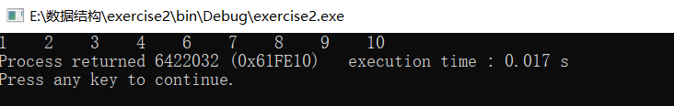
图3 任务一实验结果
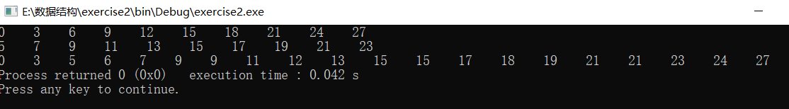
图4 任务二实验结果
五、实验实习结果分析和（或）源程序调试过程
修改后的程序能够正常生成并完成实验要求。
合并函数能够将两个有序表合并，基本思路为：L1或L2为空时合并后直接为不为空的链表，L1和L2有相同数字时，随便插入一个数组，L1或L2数字取完后将剩余链表直接赋值在合并链表的后面。结果如上图。

实验三 栈的实现及应用
一、实验实习目的及要求
目的：
1.掌握栈的存储表示和实现
2.掌握栈的基本操作实现。
3.掌握栈在解决实际问题中的应用。
要求：
问题描述：设计一个程序，演示用算符优先法对算术表达式求值的过程。利用算符优先关系，实现对算术四则混合运算表达式的求值。
（1）输入的形式：表达式，例如2*(3+4)#
包含的运算符只能有'+' 、'-' 、'*' 、'/' 、'('、 ')'，“#”代表输入结束符；
（2）输出的形式：运算结果，例如2*(3+4)=14；
（3）程序所能达到的功能：对表达式求值并输出。

二、实验实习设备（环境）及要求（软硬件条件）
Win10 PC机一台 ； CodeBlocks编程环境
三、实验实习项目、内容与步骤
#include <stdio.h>
#include <stdlib.h>
#define MAX_STACK_SIZE 100

typedef struct
{
int *base;
int top;
}Opnd;

typedef struct
{
int *base;
int top;
}Optr;

void InitOpnd(Opnd *S)
{
S->base = (int *)malloc(MAX_STACK_SIZE * sizeof(int));

if (!S->base)
{
exit(0);
}
S->top = -1;
}

void InitOptr(Optr *S)
{
S->base = (char *)malloc(MAX_STACK_SIZE * sizeof(char));

if (!S->base)
{
exit(0);
}
S->top = -1;
}

void DestroyOpnd(Opnd *S)
{
if (!S)
{
free(S->base);
free(S);
}
}

void DestroyOptr(Optr *S)
{
if (!S)
{
free(S->base);
free(S);
}
}

int GetOpndTop(Opnd S)
{
if (S.top > -1)
{
return S.base[S.top];
}
else
{
printf("stack empty, get top error!\n");
return 0;
}
}

char GetOptrTop(Optr S)
{
if (S.top > -1)
{
return S.base[S.top];
}
else
{
printf("stack empty, get top error!\n");
return 0;
}
}

void PushOpnd(Opnd *S, int e)
{
if (S->top < MAX_STACK_SIZE - 1)
{
S->top++;
S->base[S->top] = e;
}
else
{
printf("stack full, push error!\n");
}
}

void PushOptr(Optr *S, char e)
{
if (S->top < MAX_STACK_SIZE - 1)
{
S->top++;
S->base[S->top] = e;
}
else
{
printf("stack full, push error!\n");
}
}

void PopOpnd(Opnd *S)
{
if (S->top > -1)
{
S->top--;
}
else
{
printf("stack empty, pop error!\n");
}
}

void PopOptr(Optr *S)
{
if (S->top > -1)
{
S->top--;
}
else
{
printf("stack empty, pop error!\n");
}
}

void PrintOpnd(Opnd S)
{
int i;

if (S.top == -1)
{
printf("empty stack!\n");
}
else
{
for (i = 0; i <= S.top; i++)
{
printf("%d ", S.base[i]);
}
printf("\n");
}
}

void PrintOptr(Optr S)
{
int i;

if (S.top == -1)
{
printf("empty stack!\n");
}
else
{
for (i = 0; i <= S.top; i++)
{
printf("%c ", S.base[i]);
}
printf("\n");
}
}

int OperateNum(int m, int n, char ch)
{
int result;

switch(ch)
{
case '+':
result = m + n;
break;
case '-':
result = m - n;
break;
case '*':
result = m * n;
break;
case '/':
result = m / n;
break;
}

return result;
}

int IsNum(char ch)
{
if (ch > '0' && ch < '9')
return 1;
return 0;
}

int GetIndex(char c)
{
int index = 0;

switch (c)
{
case '+':
index = 0;
break;
case '-':
index = 1;
break;
case '*':
index = 2;
break;
case '/':
index = 3;
break;
case '(':
index = 4;
break;
case ')':
index = 5;
break;
case '#':
index = 6;
default:
break;
}
return index;
}
char GetPriority(char c1, char c2)
{
int m, n;
const char priority[][7] =
{
{ '>','>','<','<','<','>','>' },
{ '>','>','<','<','<','>','>' },
{ '>','>','>','>','<','>','>' },
{ '>','>','>','>','<','>','>' },
{ '<','<','<','<','<','=','0' },
{ '>','>','>','>','0','>','>' },
{ '<','<','<','<','<','0','=' },
};

m = GetIndex(c1);
n = GetIndex(c2);

return priority[m][n];
}

int main()
{
char s[100];
char ch;
int temp, i, n = 0;
int a, b;
Opnd OPND;
Optr OPTR;
InitOpnd(&OPND);
InitOptr(&OPTR);
gets(s);
for (i = 0; i < strlen(s); i++)
{
if (IsNum(s[i]))
{
n = n * 10 + (s[i] - '0');
if (!IsNum(s[i+1]))
{
PushOpnd(&OPND, n);
n = 0;
}
}
else
{
if (s[i] == ')')
{
while(GetOptrTop(OPTR) != '(')
{
a = GetOpndTop(OPND);
PopOpnd(&OPND);
b = GetOpndTop(OPND);
PopOpnd(&OPND);
PushOpnd(&OPND, OperateNum(b, a, GetOptrTop(OPTR)));
PopOptr(&OPTR);
}
PopOptr(&OPTR);
continue;
}

if (s[i] == '#' && n != 0)
{
PushOpnd(&OPND, n);
n = 0;
}

if (OPTR.top >= 1 && OPND.top >= 1 && GetPriority(GetOptrTop(OPTR), s[i]) == '>')
{
a = GetOpndTop(OPND);
PopOpnd(&OPND);
b = GetOpndTop(OPND);
PopOpnd(&OPND);
PushOpnd(&OPND, OperateNum(b, a, GetOptrTop(OPTR)));
PopOptr(&OPTR);

if (s[i] == '#' && OPTR.top > -1)
{
while( GetOptrTop(OPTR) != '#')
{
a = GetOpndTop(OPND);
PopOpnd(&OPND);
b = GetOpndTop(OPND);
PopOpnd(&OPND);
PushOpnd(&OPND, OperateNum(b, a, GetOptrTop(OPTR)));
PopOptr(&OPTR);
}
}
else
PushOptr(&OPTR, s[i]);
}
else
{

PushOptr(&OPTR, s[i]);
}
}

}
printf("result:");
PrintOpnd(OPND);
DestroyOpnd(&OPND);
DestroyOptr(&OPTR);

return 0;
}
四、实验实习所得结果及分析
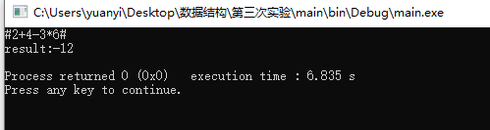
图5 实验三结果
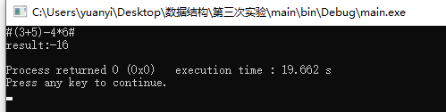
图6 实验三结果
五、实验实习结果分析和（或）源程序调试过程
经过简单测试，改计算器能够计算四则混合运算表达式求值。

实验四 队列的实现及应用
一、实验实习目的及要求
目的：
1.掌握队列的存储表示和实现。
2.掌握队列的基本操作实现。
3.掌握队列在解决实际问题中的应用。
要求：
利用队列模拟服务台前的排队现象问题。
问题描述：某银行有一个客户办理业务站，在单位时间内随机地有客户到达，设每位客户的业务办理时间是某个范围的随机值。设只有一个窗口，一位业务人员，要求程序模拟统计在设定时间内，业务人员的总空闲时间和客户的平均等待时间。假定模拟数据已按客户到达的先后顺序依次存于某个正文数据文件中，对应每位客户有两个数据：到达时间和需要办理业务的时间，文本文件内容如：10 20 23 10 45 5 55 10 58 15 65 10

二、实验实习设备（环境）及要求（软硬件条件）
Win 10 PC机一台；CodeBlocks编程环境
三、实验实习项目、内容与步骤
#include <stdio.h>
#include <stdlib.h>
#include <windows.h>

typedef struct{
int arrive;
int treat;//客户的信息结构
}QNODE;

typedef struct node{
QNODE data;
struct node *next;//队列中的元素信息
}LNODE;

LNODE *front,*rear;

LNODE *InitLinkQueue()
{
LNODE *LQ = (LNODE *)malloc(sizeof(LNODE));
front=(LNODE *)malloc(sizeof(LNODE));
rear = front;
front->next = NULL;
return LQ;
}
void EnLinkQueue(LNODE *LQ, QNODE e)
{
LNODE *p = (LNODE *)malloc(sizeof(LNODE));
p->data=e;
p->next=NULL;
rear->next=p;
rear=p;
}

QNODE DeLinkQueue(LNODE *LQ)
{
QNODE e;
if (rear==front){
printf("空队列，不能出队列\n");
exit(0);
}
LNODE *p = front->next;
front->next = p->next;
if(rear == p){
rear=front;
}
e = p->data;
free(p);
return e;
}

int main()
{
int clock = 0, wo_t = 0, vi_t = 0, wait_t = 0, end_t = 0;
int n_per = 0;
int flag;
LNODE *LQ;
QNODE per, now;
FILE *fp;
LQ = InitLinkQueue();
fp = fopen("data.txt", "r");
flag = fscanf(fp, "%d%d", &per.arrive, &per.treat);

do{
if (rear == front && flag != EOF)
{
wo_t += per.arrive - clock;
clock = per.arrive;
EnLinkQueue(&LQ, per);
flag = fscanf(fp, "%d%d", &per.arrive, &per.treat);
}
now = DeLinkQueue(&LQ);
n_per++;
vi_t += clock - now.arrive;
end_t = clock + now.treat;
while (flag != EOF && per.arrive <= end_t)
{
EnLinkQueue(&LQ, per);
flag = fscanf(fp, "%d%d",&per.arrive,&per.treat);
}
clock = end_t;

}while(flag != EOF || rear != front);

fclose(fp);
printf("总时间：%d\n", clock);
printf("业务员等待时间%d\n客户人数：%d\n客户总等待时间：%d\n", wo_t, n_per, vi_t);

return 0;
}
四、实验实习所得结果及分析
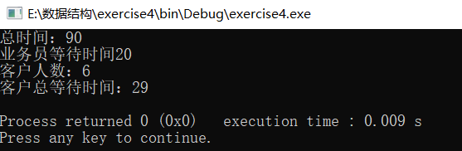
图7 实验四实验结果
五、实验实习结果分析和（或）源程序调试过程
程序能够正确计算时间和人数。

实验五 二叉树的实现及应用
一、实验实习目的及要求
目的：
掌握二叉树的定义、结构特征，以及各种存储结构的特点及使用范围，各种遍历算法。掌握用指针类型描述、访问和处理二叉树的运算。掌握前序或中序的非递归遍历算法。
要求：
有如下二叉树：
∧
A
B
∧
C
∧

D
∧

E
∧
∧

F
∧
∧

G
∧
根
程序代码给出了该二叉树的链式存储结构的建立、前序、中序、后序遍历的算法，同时也给出了查询“E”是否在二叉树里的代码。代码有三处错误，有标识，属于逻辑错误，对照书中的代码仔细分析后，请修改了在电脑里运行。

二、实验实习设备（环境）及要求（软硬件条件）
Win10 PC机一台；CodeBlocks编程环境

三、实验实习项目、内容与步骤
#include <stdlib.h>
#include <stdio.h>

typedef char DataType;

typedef struct Node
{
DataType data;/*数据域*/
struct Node *leftChild;/*左子树指针*/
struct Node *rightChild;/*右子树指针*/
} BiTreeNode; /*结点的结构体定义*/

/*初始化创建二叉树的头结点*/
void Initiate(BiTreeNode **root)
{
*root = (BiTreeNode *)malloc(sizeof(BiTreeNode));
(*root)->leftChild = NULL;
(*root)->rightChild = NULL;
}

void Destroy(BiTreeNode **root)
{
if((*root) != NULL && (*root)->leftChild != NULL)
Destroy(&(*root)->leftChild);

if((*root) != NULL && (*root)->rightChild != NULL)
Destroy(&(*root)->rightChild);

free(*root);
}

/*若当前结点curr非空，在curr的左子树插入元素值为x的新结点*/
/*原curr所指结点的左子树成为新插入结点的左子树*/
/*若插入成功返回新插入结点的指针，否则返回空指针*/
BiTreeNode *InsertLeftNode(BiTreeNode *curr, DataType x)
{
BiTreeNode *s, *t;
if(curr == NULL) return NULL;

t = curr->leftChild;/*保存原curr所指结点的左子树指针*/
s = (BiTreeNode *)malloc(sizeof(BiTreeNode));
s->data = x;
s->leftChild = t;/*新插入结点的左子树为原curr的左子树*/
s->rightChild = NULL;

curr->leftChild = s;/*新结点成为curr的左子树*/
return curr->leftChild;/*返回新插入结点的指针*/
}

/*若当前结点curr非空，在curr的右子树插入元素值为x的新结点*/
/*原curr所指结点的右子树成为新插入结点的右子树*/
/*若插入成功返回新插入结点的指针，否则返回空指针*/
BiTreeNode *InsertRightNode(BiTreeNode *curr, DataType x)
{
BiTreeNode *s, *t;

if(curr == NULL) return NULL;

t = curr->rightChild;/*保存原curr所指结点的右子树指针*/
s = (BiTreeNode *)malloc(sizeof(BiTreeNode));
s->data = x;
s->rightChild = t;/*新插入结点的右子树为原curr的右子树*/
s->leftChild = NULL;

curr->rightChild = s;/*新结点成为curr的右子树*/
return curr->rightChild;/*返回新插入结点的指针*/
}

void PreOrder(BiTreeNode *t, void visit(DataType item))
//使用visit(item)函数前序遍历二叉树t
{
if(t != NULL)
{
//此小段有一处错误
visit(t->data);
PreOrder(t-> leftChild, visit);
PreOrder(t-> rightChild, visit);
}
}

void InOrder(BiTreeNode *t, void visit(DataType item))
//使用visit(item)函数中序遍历二叉树t
{
if(t != NULL)
{
//此小段有一处错误
InOrder(t->leftChild, visit);
visit(t->data);
InOrder(t->rightChild, visit);
}
}

void PostOrder(BiTreeNode *t, void visit(DataType item))
//使用visit(item)函数后序遍历二叉树t
{
if(t != NULL)
{
//此小段有一处错误
PostOrder(t->leftChild, visit);
PostOrder(t->rightChild, visit);
visit(t->data);
}
}

void Visit(DataType item)
{
printf("%c ", item);
}

BiTreeNode *Search(BiTreeNode *root, DataType x)//需找元素x是否在二叉树中
{
BiTreeNode *find=NULL;
if(root!=NULL)
{
if(root->data==x)
find=root;
else
{
find=Search(root->leftChild,x);
if(find==NULL)
find=Search(root->rightChild,x);
}
}
return find;
}

//二叉树的先序遍历非递归算法
void PreOrderTraverse2(BiTreeNode *T){
BiTreeNode *SS[100];
int top = -1;
BiTreeNode *node;
SS[++top] = T;
while(top > -1){
node = SS[top--];
Visit(node->data);
if(node->rightChild){
SS[++top] = node->rightChild;
}
if(node->leftChild){
SS[++top] = node->leftChild;
}
}
}

void main(void)
{
BiTreeNode *root, *p, *pp,*find;
char x='E';

Initiate(&root);
p = InsertLeftNode(root, 'A');
p = InsertLeftNode(p, 'B');
p = InsertLeftNode(p, 'D');
p = InsertRightNode(p, 'G');
p = InsertRightNode(root->leftChild, 'C');
pp = p;
InsertLeftNode(p, 'E');
InsertRightNode(pp, 'F');

printf("前序遍历：");
PreOrder(root->leftChild, Visit);
printf("\n中序遍历：");
InOrder(root->leftChild, Visit);
printf("\n后序遍历：");
PostOrder(root->leftChild, Visit);

printf("\n先序遍历：");
PreOrderTraverse2(root->leftChild);

find=Search(root,x);
if(find!=NULL)
printf("\n数据元素%c在二叉树中 \n",x);
else
printf("\n数据元素%c不在二叉树中 \n",x);

Destroy(&root);

}

四、实验实习所得结果及分析
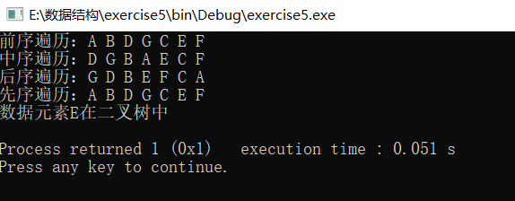
图8 实验五实验结果
五、实验实习结果分析和（或）源程序调试过程
修改后的程序能够正确打印出前序、中序、后序遍历结果。

实验六 图的遍历操作及应用
一、实验实习目的及要求
目的：
掌握有向图和无向图的概念；掌握邻接矩阵和邻接链表建立图的存储结构；掌握DFS及BFS对图的遍历操作；了解图结构在人工智能、工程等领域的广泛应用。
要求：
采用邻接矩阵和邻接链表作为图的存储结构，完成有向图和无向图的DFS和BFS操作。本实验给出了示例程序，其中共有4处错误，错误段均有标识，属于逻辑错误。请认真理解程序，修改程序代码，并在电脑上调试运行。

二、实验实习设备（环境）及要求（软硬件条件）
Win10 PC机一台； CodeBlocks编程环境

三、实验实习项目、内容与步骤
/*邻接矩阵作为存储结构的程序*/
#include"stdio.h"
#include"stdlib.h"
#define MaxVertexNum 100 //定义最大顶点数
typedef struct
{
char vexs[MaxVertexNum]; //顶点表
int edges[MaxVertexNum][MaxVertexNum];
//邻接矩阵，可看作边表
int n,e; //图中的顶点数n和边数e
} MGraph; //用邻接矩阵表示的图的类型
//=========建立邻接矩阵=======
void CreatMGraph(MGraph *G)
{
int i,j,k;
char a;
printf("Input VertexNum(n) and EdgesNum(e): ");
scanf("%d,%d",&G->n,&G->e); //输入顶点数和边数
scanf("%c",&a);
printf("Input Vertex string:");
for(i=0; i<G->n; i++)
{
scanf("%c",&a);
G->vexs[i]=a; //读入顶点信息，建立顶点表
}
for(i=0; i<G->n; i++)
for(j=0; j<G->n; j++)
G->edges[i][j]=0; //初始化邻接矩阵
printf("Input edges,Creat Adjacency Matrix\n");
for(k=0; k<G->e; k++) //读入e条边，建立邻接矩阵
{
scanf("%d%d",&i,&j); //输入边（Vi，Vj）的顶点序号
G->edges[i][j]=1;
G->edges[j][i]=1; //若为无向图，矩阵为对称矩阵；若建立有向图，去掉该条语句
}
}
//=========定义标志向量，为全局变量=======
typedef enum {FALSE,TRUE} Boolean;
Boolean visited[MaxVertexNum];
//========DFS：深度优先遍历的递归算法======
void DFSM(MGraph *G,int i)
{
//以Vi为出发点对邻接矩阵表示的图G进行DFS搜索，邻接矩阵是0，1矩阵
int j;
printf("%c",G->vexs[i]); //访问顶点Vi
visited[i]=TRUE; //置已访问标志
for(j=0; j<G->n; j++) //依次搜索Vi的邻接点
if(G->edges[i][j]==1 && ! visited[j])
DFSM(G,j); //（Vi，Vj）∈E，且Vj未访问过，故Vj为新出发点
}
void DFS(MGraph *G)
{
//此段代码有一处错误
int i;
for(i=0; i<G->n; i++)
visited[i]=FALSE; //标志向量初始化
for(i=0; i<G->n; i++)
if(!visited[i]) //Vi未访问过
DFSM(G,i); //以Vi为源点开始DFS搜索
}
//===========BFS：广度优先遍历=======
void BFS(MGraph *G,int k)
{
//以Vk为源点对用邻接矩阵表示的图G进行广度优先搜索
int i,j,f=0,r=0;
int cq[MaxVertexNum]; //定义队列
for(i=0; i<G->n; i++)
visited[i]=FALSE; //标志向量初始化
for(i=0; i<=G->n; i++)
cq[i]=-1; //队列初始化
printf("%c",G->vexs[k]); //访问源点Vk
visited[k]=TRUE;
cq[r]=k; //Vk已访问，将其入队。注意，实际上是将其序号入队
while(cq[f]!=-1) //队非空则执行
{
i=cq[f];
f=f+1; //Vf出队
for(j=0; j<G->n; j++) //依次Vi的邻接点Vj
if(G->edges[i][j]==1 && !visited[j]) //Vj未访问 以下三行代码有一处错误
{
printf("%c",G->vexs[j]); //访问Vj
visited[j]=TRUE;
r=r+1;
cq[r]=j; //访问过Vj入队

}
}
}
//==========main=====
void main()
{
MGraph *G;
G=(MGraph *)malloc(sizeof(MGraph)); //为图G申请内存空间
CreatMGraph(G); //建立邻接矩阵
printf("Print Graph DFS: ");
DFS(G); //深度优先遍历
printf("\n");
printf("Print Graph BFS: ");
BFS(G,3); //以序号为3的顶点开始广度优先遍历
printf("\n");
}

//------------------------------------------------------------------------------------------------------------------
/*邻接链表作为存储结构程序*/
#include"stdio.h"
#include"stdlib.h"
#define MaxVertexNum 50 //定义最大顶点数
typedef struct node //边表结点
{
int adjvex; //邻接点域
struct node *next; //链域
} EdgeNode;
typedef struct vnode //顶点表结点
{
char vertex; //顶点域
EdgeNode *firstedge; //边表头指针
} VertexNode;
typedef VertexNode AdjList[MaxVertexNum]; //AdjList是邻接表类型
typedef struct
{
AdjList adjlist; //邻接表
int n,e; //图中当前顶点数和边数
} ALGraph; //图类型
//=========建立图的邻接表=======
void CreatALGraph(ALGraph *G)
{
int i,j,k;
char a;
EdgeNode *s; //定义边表结点
printf("Input VertexNum(n) and EdgesNum(e): ");
scanf("%d,%d",&G->n,&G->e); //读入顶点数和边数
scanf("%c",&a);
printf("Input Vertex string:");
for(i=0; i<G->n; i++) //建立顶点表
{
scanf("%c",&a);
G->adjlist[i].vertex=a; //读入顶点信息
G->adjlist[i].firstedge=NULL; //边表置为空表
}
printf("Input edges,Creat Adjacency List\n");
for(k=0; k<G->e; k++) //建立边表
{
scanf("%d%d",&i,&j); //读入边（Vi，Vj）的顶点对序号
s=(EdgeNode *)malloc(sizeof(EdgeNode)); //生成边表结点
s->adjvex=j; //邻接点序号为j
s->next=G->adjlist[i].firstedge;
G->adjlist[i].firstedge=s; //将新结点*S插入顶点Vi的边表头部
s=(EdgeNode *)malloc(sizeof(EdgeNode));
s->adjvex=i; //邻接点序号为i
s->next=G->adjlist[j].firstedge;
G->adjlist[j].firstedge=s; //将新结点*S插入顶点Vj的边表头部
}
}
//=========定义标志向量，为全局变量=======
typedef enum {FALSE,TRUE} Boolean;
Boolean visited[MaxVertexNum];
//========DFS：深度优先遍历的递归算法======
void DFSM(ALGraph *G,int i)
{
//以Vi为出发点对邻接链表表示的图G进行DFS搜索
EdgeNode *p;
printf("%c",G->adjlist[i].vertex); //访问顶点Vi
visited[i]=TRUE; //标记Vi已访问
p=G->adjlist[i].firstedge; //取Vi边表的头指针
while(p) //依次搜索Vi的邻接点Vj，这里j=p->adjvex
{
//以下3行代码有一处错误
if(! visited[p->adjvex]) //若Vj尚未被访问
DFSM(G,p->adjvex); //则以Vj为出发点向纵深搜索
p=p->next; //找Vi的下一个邻接点
}
}
void DFS(ALGraph *G)
{
int i;
for(i=0; i<G->n; i++)
visited[i]=FALSE; //标志向量初始化
for(i=0; i<G->n; i++)
if(!visited[i]) //Vi未访问过
DFSM(G,i); //以Vi为源点开始DFS搜索
}
//==========BFS：广度优先遍历=========
void BFS(ALGraph *G,int k)
{
//以Vk为源点对用邻接链表表示的图G进行广度优先搜索
int i,f=0,r=0;
EdgeNode *p;
int cq[MaxVertexNum]; //定义FIFO队列
for(i=0; i<G->n; i++)
visited[i]=FALSE; //标志向量初始化
for(i=0; i<=G->n; i++)
cq[i]=-1; //初始化标志向量
printf("%c",G->adjlist[k].vertex); //访问源点Vk
visited[k]=TRUE;
cq[r]=k; //Vk已访问，将其入队。注意，实际上是将其序号入队
while(cq[f]!=-1)
{
//队列非空则执行
i=cq[f];
f=f+1; //Vi出队
p=G->adjlist[i].firstedge; //取Vi的边表头指针
while(p)
{
//依次搜索Vi的邻接点Vj（令p->adjvex=j）
if(!visited[p->adjvex]) //若Vj未访问过
{
printf("%c",G->adjlist[p->adjvex].vertex); //访问Vj
visited[p->adjvex]=TRUE;
//以下3行代码有一处错误
r=r+1;
cq[r]=p->adjvex; //访问过的Vj入队
}
p=p->next; //找Vi的下一个邻接点
}
}//endwhile
}
//==========主函数===========
void main()
{
int i;
ALGraph *G;
G=(ALGraph *)malloc(sizeof(ALGraph));
CreatALGraph(G);
printf("Print Graph DFS: ");
DFS(G);
printf("\n");
printf("Print Graph BFS: ");
BFS(G,3);
printf("\n");
}

//选做实验代码：
#include"stdio.h"
#include"stdlib.h"
#define MaxVertexNum 100 //定义最大顶点数
typedef struct{
char vexs[MaxVertexNum]; //顶点表
int edges[MaxVertexNum][MaxVertexNum];
int min_value;
//邻接矩阵，可看作边表
int n,e; //图中的顶点数n和边数e
}MGraph; //用邻接矩阵表示的图的类型
void CreatMGraph(MGraph *G)
{
int i,j,value,k;
char a;
printf("Input VertexNum(n) and EdgesNum(e): ");
scanf("%d,%d",&G->n,&G->e); //输入顶点数和边数
scanf("%c",&a);
printf("Input Vertex string:");
for(i=0;i<G->n;i++)
{
scanf("%c",&a);
G->vexs[i]=a; //读入顶点信息，建立顶点表
}
for(i=0;i<G->n;i++)
for(j=0;j<G->n;j++)
G->edges[i][j]=-1; //初始化邻接矩阵
printf("Input edges,Creat Adjacency Matrix\n");
for(k=0;k<G->e;k++)
{ //读入e条边，建立邻接矩阵
scanf("%d %d %d",&i,&j,&value); //输入边（Vi，Vj）的顶点序号
G->edges[i][j]=value;
G->edges[j][i]=value; //若为无向图，矩阵为对称矩阵；若建立有向图，去掉该条语句
}
}

void MINTREE(MGraph *G)
{
int i,j,l,o,k=0;
int min_x,min_y,min_value;
int prevex[MaxVertexNum];
int invex[MaxVertexNum];

for(i=0;i<G->n;i++){
invex[i]=-1;
prevex[i]=0;
}
invex[0]=0;
prevex[0]=1;
printf("最小二叉树如下：\n");
for(i=1;i<G->n;i++){
min_x=invex[j];
min_y=invex[j];
min_value=99;
for(j=0;j<G->n;j++){
if(invex[j]!=-1){
for(l=0;l<G->n;l++){
if(G->edges[invex[j]][l]>0){
if(min_value > G->edges[invex[j]][l])
{
if(prevex[l]==0){
min_x=invex[j];
min_y=l;
min_value=G->edges[invex[j]][l];
}
}
}
}
}
}
k+=1;
invex[k]=min_y;
prevex[min_y]=1;

G->edges[min_x][min_y]=-1;
G->edges[min_y][min_x]=-1;
printf("%d->%d\n",min_x,min_y);
}
}
main()
{
MGraph *G;
G=(MGraph *)malloc(sizeof(MGraph)); //为图G申请内存空间
CreatMGraph(G); //建立邻接矩阵
MINTREE(G);
}

四、实验实习所得结果及分析
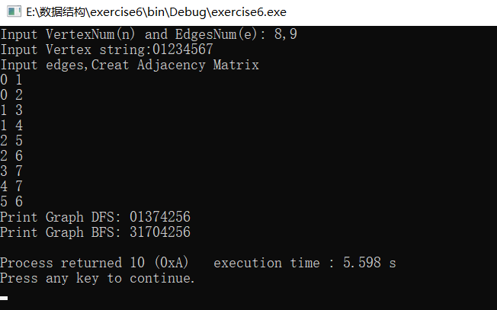
图9 邻接矩阵作为存储结构实验结果
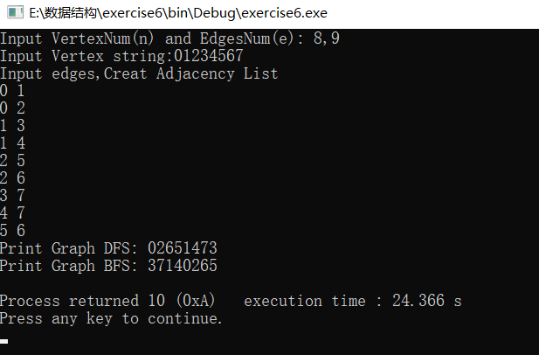
图10 邻接链表作为存储结构实验结果
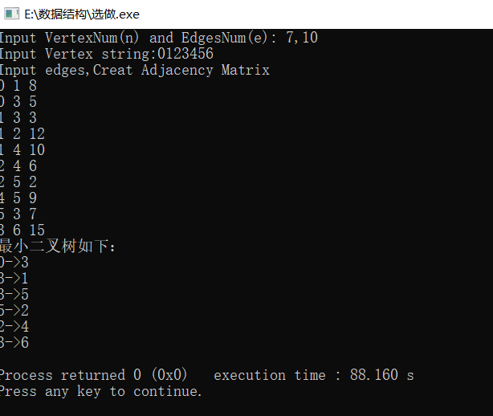
图11 选做题实验结果
五、实验实习结果分析和（或）源程序调试过程
通过对实验结果输入和输出的分析，该程序符合题目要求。在附加题中，输入顶点数和边数还有边上的权值可以得到最小生成树，结果正确，但没有实现可视化。

实验七 查找算法的实现
一、实验实习目的及要求
目的：
掌握顺序和二分查找算法的基本思想及其实现方法。
要求：
对给定的任意数组（设其长度为n），分别用顺序和二分查找方法在此数组中查找与给定值k相等的元素。

二、实验实习设备（环境）及要求（软硬件条件）
Win10 PC机一台，CodeBlocks编程环境
三、实验实习项目、内容与步骤
/*任务一*/
//#include<stdio.h>
//#include<stdlib.h>
//int SeqSearch(int R[],int n,int k);
//int main()
//{
// /*
// 测试的时候注意输入顺序表用空格分隔
// */
// int n, k,i;
// printf("请输入顺序表的长度：");
// scanf("%d", &n);
// int* const R = (int*)malloc(sizeof(int)*n);
// printf("请输入顺序表：");
// for(i=0; i<n; i++)
// {
// scanf("%d",&R[i]);
// }
// printf("请输入要查找的数：");
// scanf(" %d",&k);
// if(SeqSearch(R,n,k)>=0)
// printf("要查找的数在第%d位：",SeqSearch(R,n,k)+1);
// else
// printf("NOT FOUND");
// return 0;
//}
//int SeqSearch(int R[],int n,int k)
//{
// int i=0;
// while(i<n&&R[i]!=k)
// {
// i++;
// }
// if(i>=n)
// return -1;
// else
// {
// return i;
// }
//}
//

/*任务二*/
#include<stdio.h>
#include<stdlib.h>
int BinSearch(int R[],int n,int k)
{
int low=0,high=n-1,mid,count=0;
while(low<=high)
{
mid=(low+high)/2;
printf("第%d次查找：在[ %d ,%d]中找到元素R[%d]:%d\n",++count,low,high,mid,R[mid]);
if(R[mid]==k)
return mid;
if(R[mid]>k)
high=mid-1;
else
low=mid+1;
}
return -1;
}
int main()
{
int n,k,i;
char flag = 'y';
printf("请输入顺序表长度n：");
scanf("%d",&n);
int* const R = (int*)malloc(sizeof(int)*n);
printf("请输入顺序表：");
for(i=0; i<n; i++)
{
scanf("%d",&R[i]);
}
while(1)
{
printf("请输入要查找的数：");
scanf("%d",&k);
if(BinSearch(R,n,k)>=0)
printf("要查找的数在第%d位：\n",BinSearch(R,n,k)+1);
else
printf("NOT FOUND\n");
printf("是否要继续查找(y/Y or n/N):");
scanf(" %c", &flag);
if(flag == 'n' || flag == 'N')
break;
else
continue;
}
return 0;
}

四、实验实习所得结果及分析
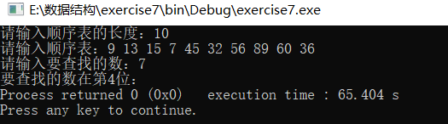
图12 任务1结果
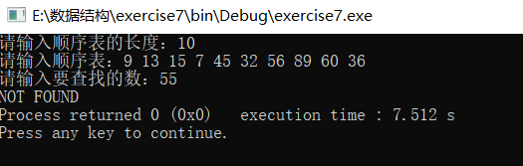
图13 任务1结果
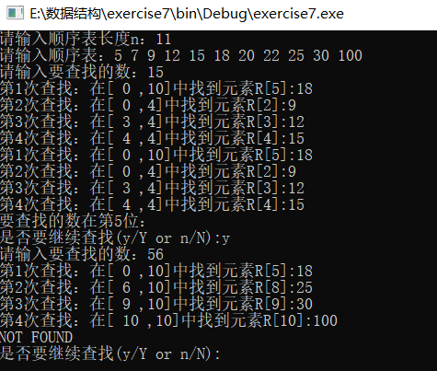
图14 任务2结果
五、实验实习结果分析和（或）源程序调试过程
通过对代码和结果分析，该程序能够完成题目中的要求，但在输入顺序表时需注意，数字间的间隔使用空格隔开。

实验八 排序算法的实现
一、实验实习目的及要求
目的：
1. 掌握常用的排序方法，并掌握用高级语言实现排序算法的方法；
2. 深刻理解排序的定义和各种排序方法的特点，并能加以灵活应用；
3. 了解各种方法的排序过程及其时间复杂度的分析方法。
要求：
统计成绩：给出n个学生的考试成绩表，每条信息由姓名和分数组成，试设计一个算法：
（1） 按分数高低次序，打印出每个学生在考试中获得的名次，分数相同的为同一名次；
（2） 按名次列出每个学生的姓名与分数。

二、实验实习设备（环境）及要求（软硬件条件）
Win 10 PC机一台，CodeBlocks编程环境

三、实验实习项目、内容与步骤
#include <stdio.h>
#include <stdlib.h>
#include <string.h>
#define MAX_SIZE 100
typedef struct student
{
char name[8];
int score;
}ST;
void printfR(ST R[],int size)
{
int i=0;
for(i;i<size;i++)
{
printf("%2s ",R[i].name);
}
}
int Partition(ST R[],int low,int high,int n)
{
static int i=1;
ST pivot = R[low];
while(low<high)
{
while(low<high&&R[high].score<=pivot.score)
{
high--;
}
if(low>=high)
{
break;
}
else
{
R[low] = R[high];
}
while(low<high&&R[low].score>=pivot.score)
{
++low;
}
if(low>=high)
{
break;
}
else
{
R[high] = R[low];
}
}
R[low] = pivot;
printf("第%d次排序结果：",i);
printfR(R,n);
printf("\n");
i++;
return low;
}
void Quiksort(ST R[],int low, int high,int n)
{
int pivlot = Partition(R,low,high,n);
if(low<high)
{
if(pivlot>low+1)
{
Quiksort(R,low,pivlot-1,n);
}
if(pivlot<high-1)
{
Quiksort(R,pivlot+1,high,n);
}
}

}
void Quiksort1(ST R[],int low, int high,int n)
{
int num = 1;
int i;
printf("----------快速排序---------\n");
Quiksort(R,low,high,n);
printf("\n");
printf(" 名次 姓名 成绩\n");
for(i = 0;i<n;i++)
{

if (i==0)
{printf("%4d %s %4d\n",num,R[i].name,R[i].score);}
if(i!=0&&R[i].score==R[i-1].score)
{printf("%4d %s %4d\n",num,R[i].name,R[i].score);
num++;
}
if(i!=0&&R[i].score!=R[i-1].score)
{
num++;
printf("%4d %s %4d\n",num,R[i].name,R[i].score);
}
}
}
void Insertsort(ST A[],int n)
{
int i,j,num=1;
ST temp;
printf("---------直接插入排序--------\n");
for(i = 1;i < n;i++)
{
temp = A[i];
if (A[i].score>A[i-1].score)
{
for(j=i-1;j>=0&&A[j].score<temp.score;j--)
{
A[j+1] = A[j];
}
A[j+1] = temp;
}
printf("第%d趟排序结果：",i);
printfR(A,n);
printf("\n");
}
printf("\n");
printf(" 名次 姓名 成绩\n");
for(i = 0;i<n;i++)
{

if (i==0)
{printf("%4d %s %4d\n",num,A[i].name,A[i].score);}
if(i!=0&&A[i].score==A[i-1].score)
{printf("%4d %s %4d\n",num,A[i].name,A[i].score);
num++;
}
if(i!=0&&A[i].score!=A[i-1].score)
{
num++;
printf("%4d %s %4d\n",num,A[i].name,A[i].score);
}
}

}
int main()
{
ST A[MAX_SIZE];
int n, i;
printf("请输入学生总人数：");
scanf("%d",&n);
printf("请分别输入%d名学生的名字和成绩：\n",n);
for(i = 0; i < n; i++)
{
scanf("%s",A[i].name);
scanf("%d",&A[i].score);
}
printf("通过直接插入排序，结果为:\n");
Insertsort(A,n);
printf("通过快速排序，结果为:\n");
Quiksort1(A,0,n-1,n);
}
四、实验实习所得结果及分析
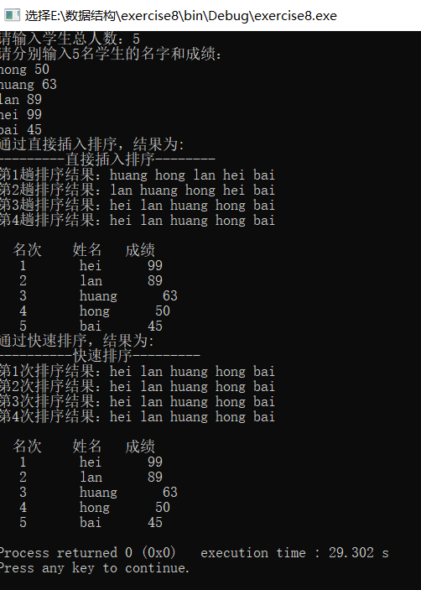
图15 实验八结果
五、实验实习结果分析和（或）源程序调试过程
通过对实验结果的分析，该程序能够对学生的考试成绩用两种排序方式进行排名排序，且结果相同。

